
07 dicembre 2016
Principali indicatori sulle revisioni
degli indici del costo del lavoro nell’industria e nei servizi di mercato
II trimestre 2016 e III trimestre 2015
Le misure di revisione presentate in questa nota si riferiscono ai principali indicatori di costo del lavoro diffusi dalla rilevazione trimestrale Oros e sono calcolate sulle variazioni congiunturali degli indici destagionalizzati, confrontando la stima rilasciata dopo un trimestre con la prima stima, e sulle variazioni tendenziali degli indici grezzi, confrontando la stima rilasciata dopo quattro trimestri con la prima stima.
Tra il quarto trimestre 2003 e il secondo trimestre 2016, la revisione media assoluta delle variazioni congiunturali dell'indice destagionalizzato delle retribuzioni lorde per Ula, nel complesso dell’industria e dei servizi di mercato, è pari a 0,112 punti percentuali. Lo stesso indicatore è pari a 0,145 punti percentuali per gli oneri sociali e 0,129 per il costo del lavoro. Per quanto riguarda gli indici grezzi, tra il quarto trimestre 2003 e il terzo trimestre 2015, la revisione media assoluta delle variazioni tendenziali delle retribuzioni lorde per Ula nel complesso dell’industria e dei servizi di mercato è pari a 0,155, mentre è pari a 0,403 per gli oneri sociali e 0,200 per il costo del lavoro.

Indicatori di revisione dei tassi di variazione congiunturale e tendenziale dei principali indici settoriali del costo del lavoro per Ula.
 |  | Variazioni congiunturali su dati destagionalizzati * |  |  |  |  | Variazioni tendenziali su dati grezzi **
 |  | RM | RMA | RMAR | DSR |  | RM | RMA | RMAR | DSR
Retribuzioni per Ula
- Industria |  | 0,024 | 0,090 | 0,120 | 0,148 |  | -0,115 | 0,235 | 0,079 | 0,372
- Servizi di mercato |  | 0,037 | 0,155 | 0,277 | 0,314 |  | 0,005 | 0,170 | 0,094 | 0,239
- Totale industria e servizi di mercato |  | 0,022 | 0,112 | 0,169 | 0,203 |  | -0,060 | 0,155 | 0,065 | 0,241
Oneri sociali per Ula
- Totale industria e servizi di mercato |  | -0,006 | 0,145 | 0,193 | 0,196 |  | -0,328 | 0,403 | 0,156 | 0,383
Costo del lavoro per Ula
- Totale industria e servizi di mercato |  | 0,006 | 0,129 | 0,191 | 0,244 |  | -0,115 | 0,200 | 0,083 | 0,273
RM: Revisione Media; RMA: Revisione Media Assoluta; RMAR: Revisione Media Assoluta in termini Relativi; DSR: Deviazione Standard.
* Confronto tra la stima rilasciata dopo un trimestre e la prima stima. Periodo: quarto trimestre 2003 - secondo trimestre 2016.
** Confronto tra la stima rilasciata dopo quattro trimestri e la prima stima. Periodo: quarto trimestre 2003 - terzo trimestre 2015.
Revisioni del tasso di variazione congiunturale dell’indice delle retribuzioni lorde per Ula nell’industria e nei servizi di mercato.  Dati destagionalizzati |  | Revisioni del tasso di variazione tendenziale dell’indice delle retribuzioni lorde per Ula nell’industria e nei servizi di mercato. Dati grezzi
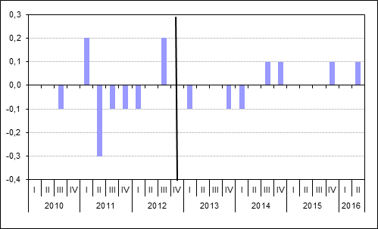 |  | 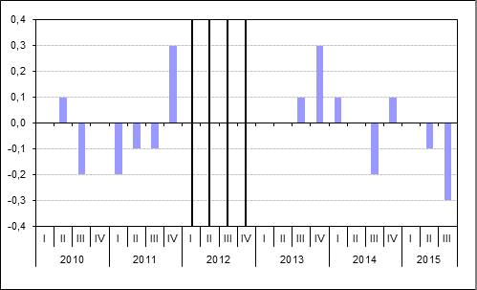
* Confronto tra la stima rilasciata dopo un trimestre e la prima stima. | ** Confronto tra la stima rilasciata dopo quattro trimestri e la prima stima.
Le revisioni del tasso di variazione tendenziale relative ai quattro trimestri del 2012 e quelle del tasso di variazione congiunturale relative al quarto trimestre 2012 non sono riportate poiché i tassi di variazione confrontati si riferiscono a indici calcolati in basi diverse.

Data prossimo rilascio: 10 marzo 2017

Per maggiori informazioni
Donatella Tuzi telefono +39 06 46736373
Anna Ciammola telefono +39 06 46733234

Gli indicatori sulle revisioni (eccetto l’RMAR) sono espressi in punti percentuali. Per ulteriori informazioni sull’analisi delle revisioni si rimanda all’approfondimento disponibile su http://www.istat.it/it/archivio/4557.
Per informazioni sulla politica di revisione di Oros si veda la nota metodologica allegata alla statistica flash “Il mercato del lavoro”.

